УПРАВЛЕНИЕ ФЕДЕРАЛЬНОЙ СЛУЖБЫ ГОСУДАРСТВЕННОЙ РЕГИСТРАЦИИ,
КАДАСТРА И КАРТОГРАФИИ (РОСРЕЕСТР) ПО ЧЕЛЯБИНСКОЙ ОБЛАСТИ
454048 г.Челябинск, ул.Елькина, 85

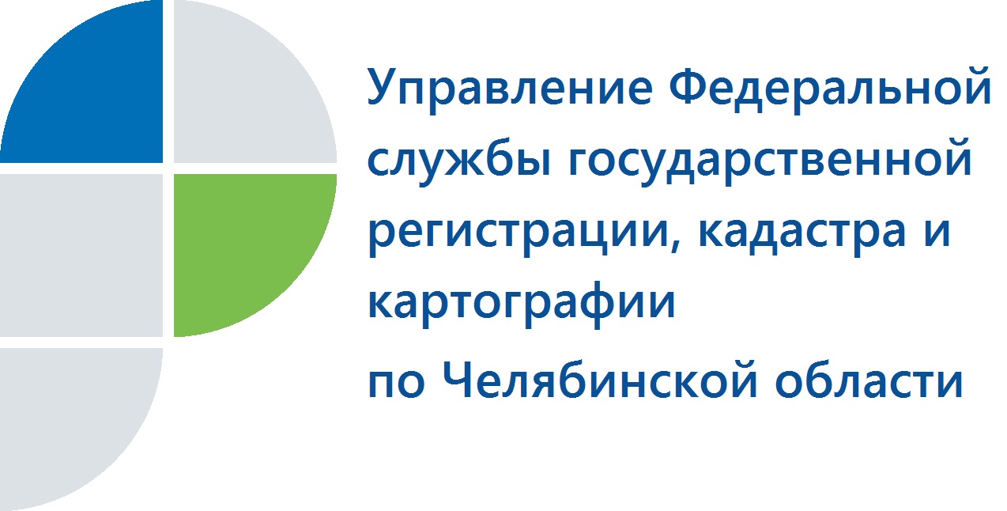 17.08.2017
В государственном фонде данных хранятся документы, полученные
в результате проведения землеустройства

Усть-Катавский отдел отдел Управления Федеральной службы государственной регистрации, кадастра и картографии по Челябинской области разъясняет, как получить документы из государственного фонда данных, полученных в результате проведения землеустройства.
В числе обращений жителей нашего города, поступивших в Усть-Катавский отдел Управления Росреестра по Челябинской области, имеются вопросы, касающиеся запросов документов из государственного фонда данных (ГФД), полученных в результате проведения землеустройства.
Ситуация: гражданин ранее проводил межевание своего земельного участка, но документы потерял. Теперь, когда возник конфликт с соседом, эти документы понадобились. Так как границы его земельного участка не менялись, проводить межевание заново, конечно, не имело смысла. Поэтому гражданин может запросить из ГФД копию землеустроительного дела на свой земельный участок.
Для получения документа государственного фонда данных гражданину необходимо представить в Управление Росреестра или в Усть-Катавский территориальный отдел заявление установленного образца и паспорт. В случае если запрашиваемая информация отнесена к сведениям ограниченного пользования под грифом «Для служебного пользования», к заявлению необходимо приложить копию документа, подтверждающего право на земельный участок.
Заинтересованные лица могут обратиться в ГФД как лично, так и по почте (по адресу Управления Росреестра по Челябинской области: г.Челябинск, ул.Елькина, 85 либо по адресу: г. Усть-Катав, ул. Заводская, 1 территориального отдела Управления г. Усть-Катава). Срок исполнения заявлений, поданных лично, составляет 3 рабочих дня. В случае обращения за документами ГФД по почте предоставление копий документов ГФД или мотивированный отказ в их предоставлении производится в течение 15 дней со дня получения заявления. По почте копии документов ГФД заинтересованному лицу направляются наложенным платежом. Документы госфонда, отнесенные к информации, доступ к которой ограничен, по почте не предоставляются.

Усть-Катавский отдел Управления Росреестра по Челябинской области

